 | Министерство науки и высшего образования Российской Федерации  Федеральное государственное бюджетное образовательное учреждение  высшего образования  «Московский государственный технический университет  имени Н.Э. Баумана  (национальный исследовательский университет)»  (МГТУ им. Н.Э. Баумана)

ФАКУЛЬТЕТ «Информатика и системы управления»_________________________________

КАФЕДРА «Программное обеспечение ЭВМ и информационные технологии»___________

Лабораторная работа № 3

Тема «Оптимизация параметров проекта. Выравнивание загрузки ресурсов. Учет периодических задач. Минимизация критического пути»

Студент Сушина А.Д.

Группа ИУ7-81б

Оценка (баллы) _______________

Преподаватель Барышникова М. Ю.

Москва.
2021 г

Цель работы
Лабораторная работа №3 выполняется на основе лабораторной работы № 2. Ее цель заключается в отработке навыков использования программы Microsoft Project для оптимизации временных и финансовых показателей проекта.

Содержание проекта: Команда разработчиков из 16 человек занимается созданием карты города на основе собственного модуля отображения. Проект должен быть завершен в течение 6 месяцев. Бюджет проекта: 50 000 рублей.

Ход работы

Краткая информация о ресурсах проекта
В ходе выполнения лабораторной работы 2 в проект был добавлен список ресурсов, представленный на рисунке 1.
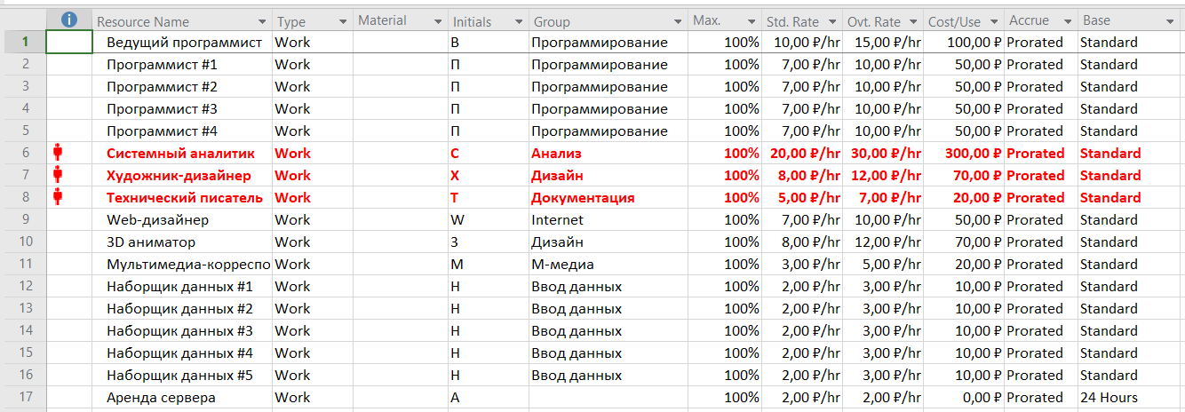
Рис 1. Список ресурсов проекта.
На рисунке видно, что произошла перегрузка трех ресурсов: «Системный аналитик», «Художник-дизайнер» и «Технический писатель».

Задание 1. Выравнивание загрузки ресурсов в проекте
Все перегрузки в первой лабораторной работе произошли из-за наложения сроков.
Перегрузка ресурса «Системный аналитик» произошла из-за того, что 13 и 9 задача задействуют этот ресурс одновременно. Выполнение обеих задач должно начаться 01.03.21. 9-ая задача завершается 15.03, а 13-ая задача завершается 22.03. Получается, что с 01.03 по 15.03 ресурс «системный аналитик» должен быть задействован при выполнении обеих задач.
Перегрузка ресурса «Художник-дизайнер» произошла из-за того, что сроки выполнения 24 и 20 задач пересекаются. Задача 20 должна завершиться 29.07, однако задача 24 начинается 28.07. Получается, что 28.07 и 29.07 ресурс должен быть задействован при выполнении обеих задач.
Перегрузка ресурса «Технический писатель» возникает из-за того, что сроки выполнения задач 18 и 21 пересекаются. В срок с 6.08 по 16.08 ресурс должен быть задействован при выполнении обеих задач.
Устранить перегрузки можно следующими способами:
- Изменить календарь работы ресурса;
- Назначить ресурс на неполный рабочий день;
- Изменить профиль назначения ресурса;
- Изменить ставку оплаты ресурса;
- Добавить ресурсу время задержки;
- Разбить задачу на этапы и перекрыть по времени их выполнение;
- Применить автоматическое выравнивание.

Для выравнивания ресурсов я буду использовать автоматичесное выравнивание. В моем проекте перегружены несколько ресурсов, поэтому будет удобнее, если программа пронализирует их сама и выберет лучший вариант решения перегрузок. После этого можно будет поправить их вручную, если что-либо меня не устроит.
Результат выравнивания ресурсов показан на рисунке 2.
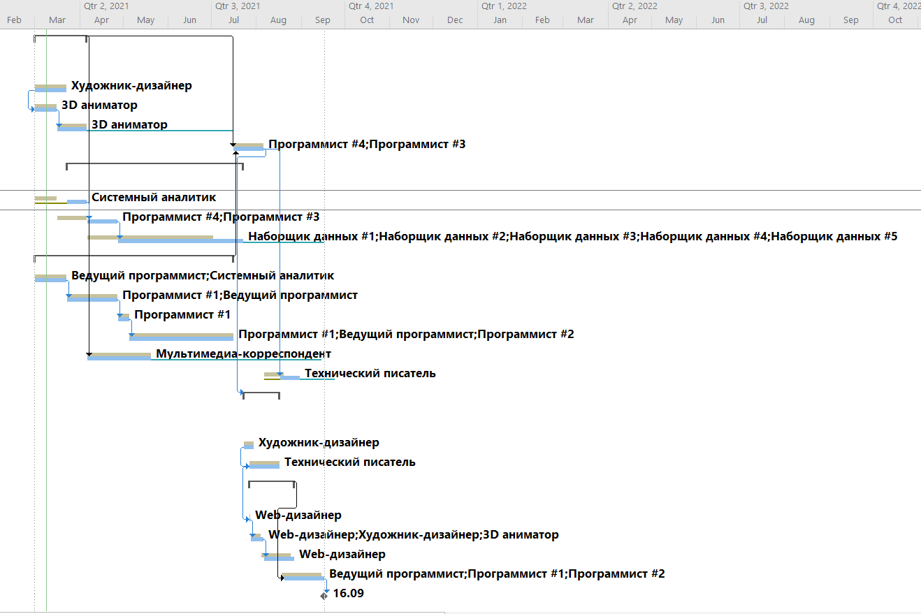
Рис 2. Результат автоматического выравнивания

После автоматического выравнивания дата завершения проекта сдвинулась на 16.09.
Рассмотрим ситуацию для каждого ресурса отдельно.
Перегрузка для ресурса «Системный аналитик» была решена за счет переноса начала 9ой задачи на более поздний срок. Так как эта задача не входит в критический путь, этот сдвиг не повлиял на длительность проекта, но позволил решить перегрузку.
Перегрузка ресурса «Технический писатель» была решена за счет переноса 18ой задачи. Эта задача также не входит в критический путь, поэтому такой перенос не сказался на дате завершения проекта.
Перегрузка ресурса «Художник дизайнер» была решена с помощью задержи выполнения 24ой задачи на 2 дня. Из-за этого сдвинулся срок завершения работ.
На рисунке 3 представлены параметры, с которыми производилось выравнивание.
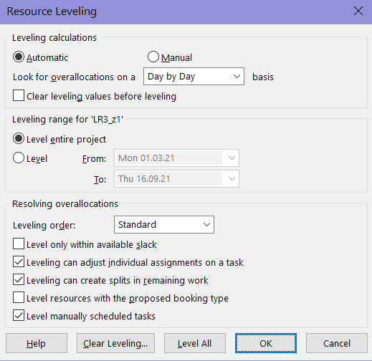
Рис 3. Параметры выравнивания ресурсов

Задание 2. Учет периодических задач в плане проекта.
Добавляем периодическую задачу в план проекта. На рисунке 4 представлено добавление задачи.
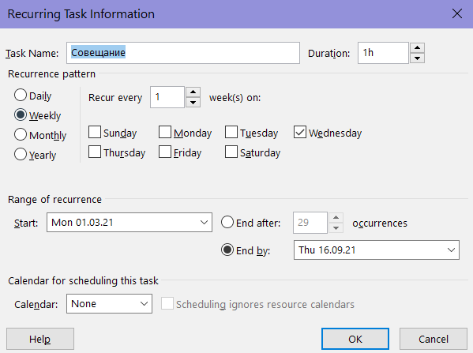
Рис 4. Добавление переодической задачи.
Назначаем задаче ресурсы: это все сотрудники, кроме наборщиков данных и программистов. Назначение ресурсов представлено на рисунке 5.
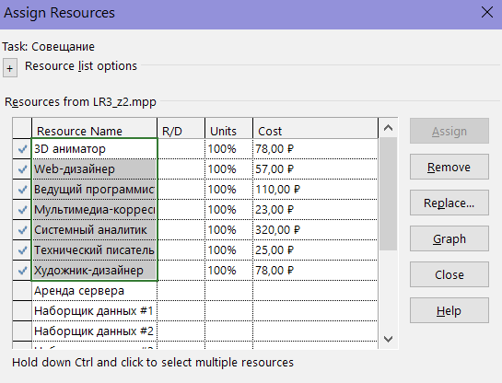
Рис 5. Назначение ресурсов задаче

Из-за того, что совещания происходят во время работы сотрудников, происходят перегрузки. Это показано на рисунке 6.
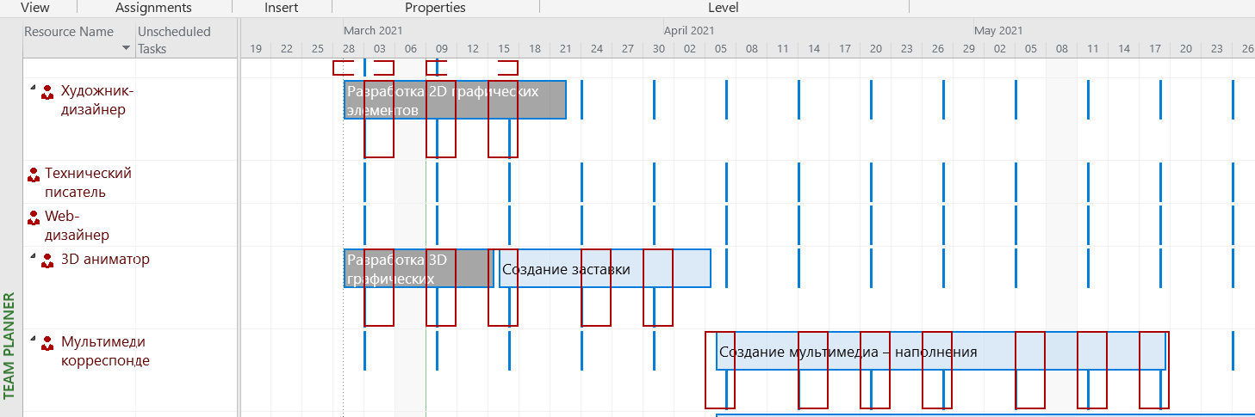
Рис 6. Перегрузки после добавления совещаний.

Чтобы устранить перегрузки, выполним выравнивание еще раз. Результат выравнивания показан на рисунке 7. Были добавлены перерывы в выполнении задач для совещаний, из-за этого срок завершения проекта сдвинулся на 22 сентября. Помимо этого, значительно изменились затраты на проект. На рисунке 8 показано, что затраты составили 67 977. Это значение существенно превышает бюджет проекта.
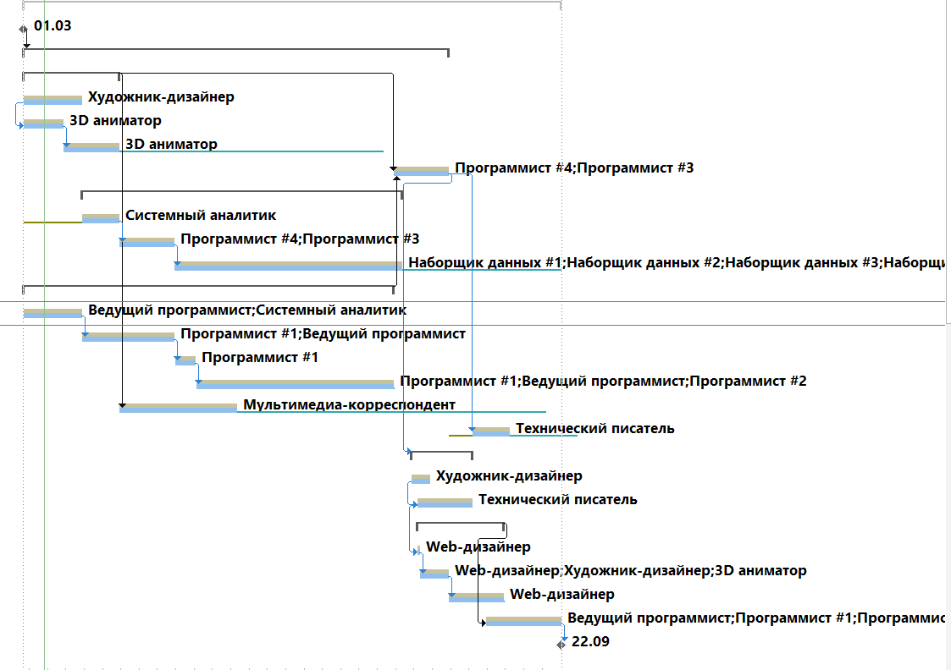
Рис 7. Результат выравнивания после добавления совещаний.
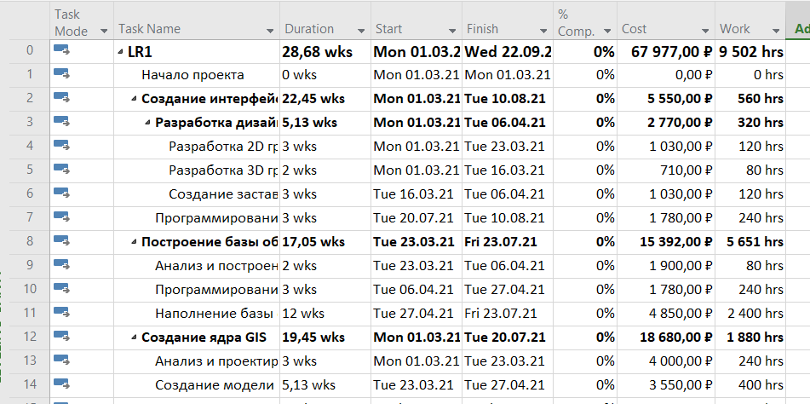
Рис 8. Затраты на проект после добавления совещаний и выравнивания
Подведем промежуточный итог: Переодические задачи могут повлиять на длительность проекта, так как сотрудники должны откладывать другие задачи ради проведения переодических. Так, после их добавления срок выполнения сдвинулся до 22.09. Кроме того, эти задачи влияют на стоимость проекта: После добавления этих задач затраты увеличились на 20 000.
Так как значения бюджета и сроков сильно превышены, необходимо провести оптимизацию проекта.
Так как во время совещаний сотрудники не используют свои рабочие места, можно не платить затраты на использование этих сотрудников. Для этого настраиваем другой план оплаты. Это действие показано на рисунке 9.
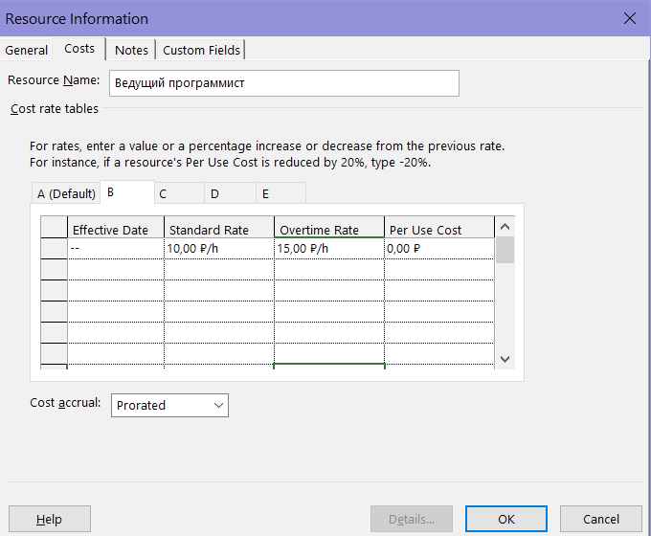
Рис 9. Установка другого плана оплаты
После этого нужно выбрать эту ставку для всех сотрудников для повторяющейся задачи. Назначение ставки показано на рисунке 10.
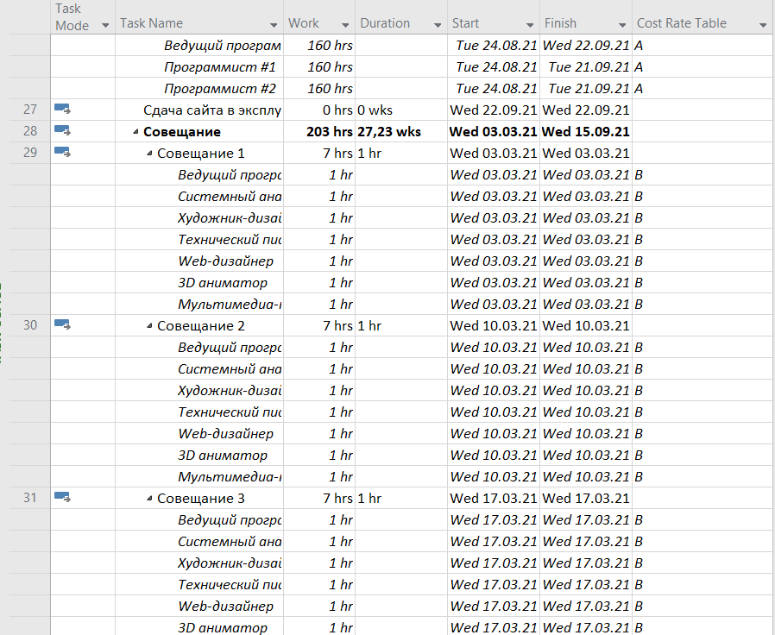
Рис 10. Установка ставки для совещаний.

После этого, проверяем затраты. На рисунке 11 представлены затраты на проект после внесенных изменений. Они уменьшились почти на 20 000. Новые затраты на совещания составили 1769р. Всего затраты составили 49 707.
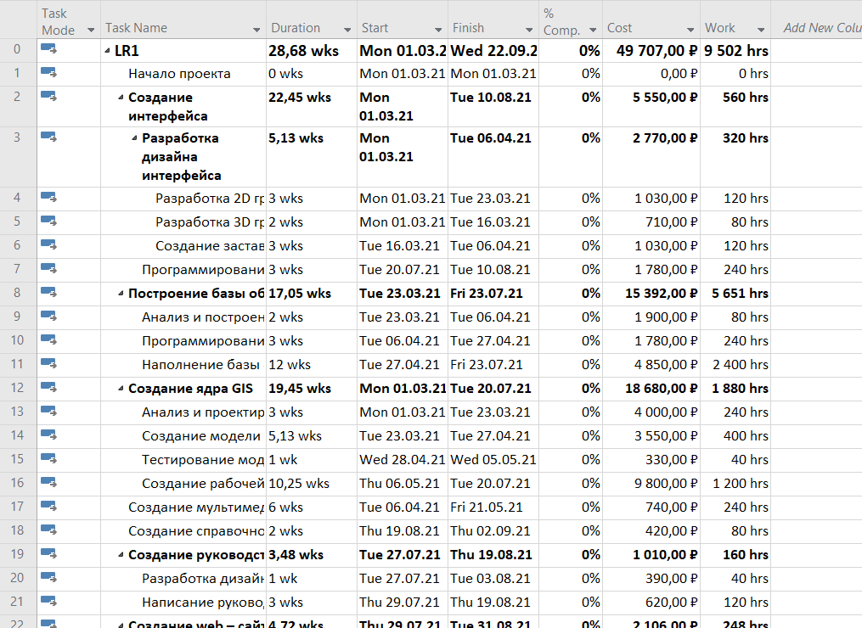
Рис 11. Затраты на проект после изменений ставки для совещаний
Остается проблема с длительностью проекта. Необходимо уменьшить время выполнения проекта. На рисунке 12 представлен критический путь для проекта.
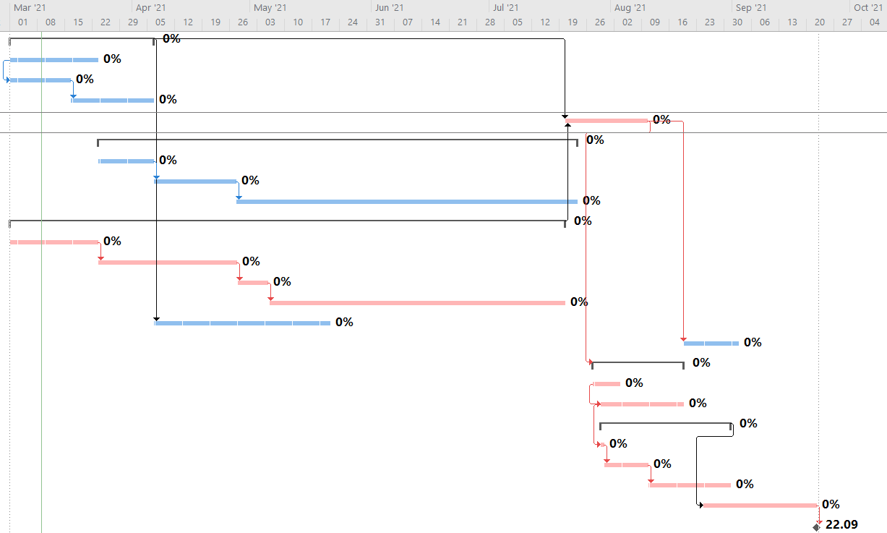
Рис 12. Критический путь проекта.

На критическом пути одними из самых длинных являются задачи, связанные с программированием. Уменьшение их длительности уменьшило бы и длительность всего проекта. На рисунке 13 представлена занятость программистов 1,2,3,4 во время проекта. Зачастую работают только 2 из 4 программистов. Можно назначить дополнительных программистов на задачи и уменьшить тем самым длительность задач.
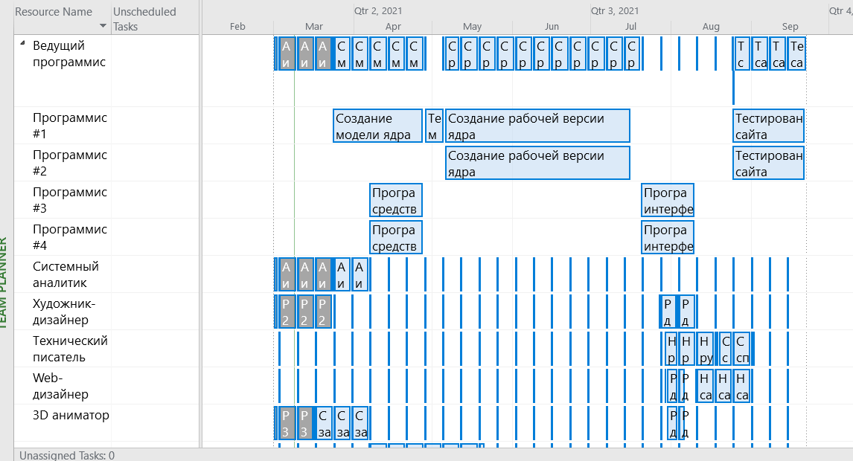
Рис 13. Занятость ресурсов

Назначим дополнительных программистов 7,14,16 и 23 задачам. Затем автоматически устраним все перегрузки.
Полученная занятость представлена на рисунке 14. Теперь программисты заняты более равномерно и большую часть времени работают все четверо.
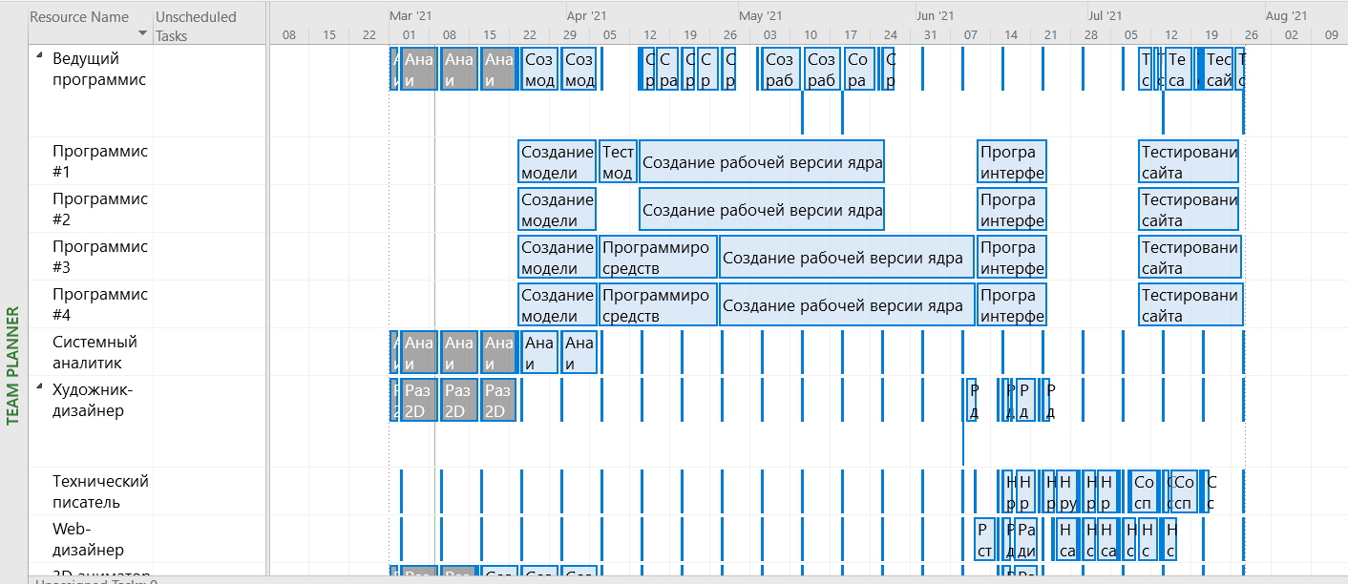
Рис 14. Занятость программистов после переназначения.
После добавления дополнительных программистов к задачам, дата сдвинулась на 28.07.2021. Поэтому можно отменить все совещания, запланированные на даты после. Затраты составили 48 677.
Сумма затрат все еще достаточно высока. Можно снизить ее засчет экономии на аренде сервера. Для этого нужно сократить время выполнения 8ой задачи. Для этого добавим дополнительных наборщиков данных.
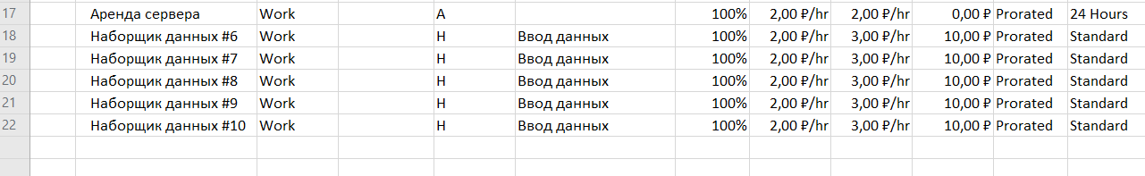
Рис 15. Добавление дополнительных наборщиков данных
Назначим этих наборщиков данных на задачу 11. В результате время выполнения задачи уменьшилось вдвое.
В итоге получаем:
Дата завершения проекта: 28.07
Сумма: 46663
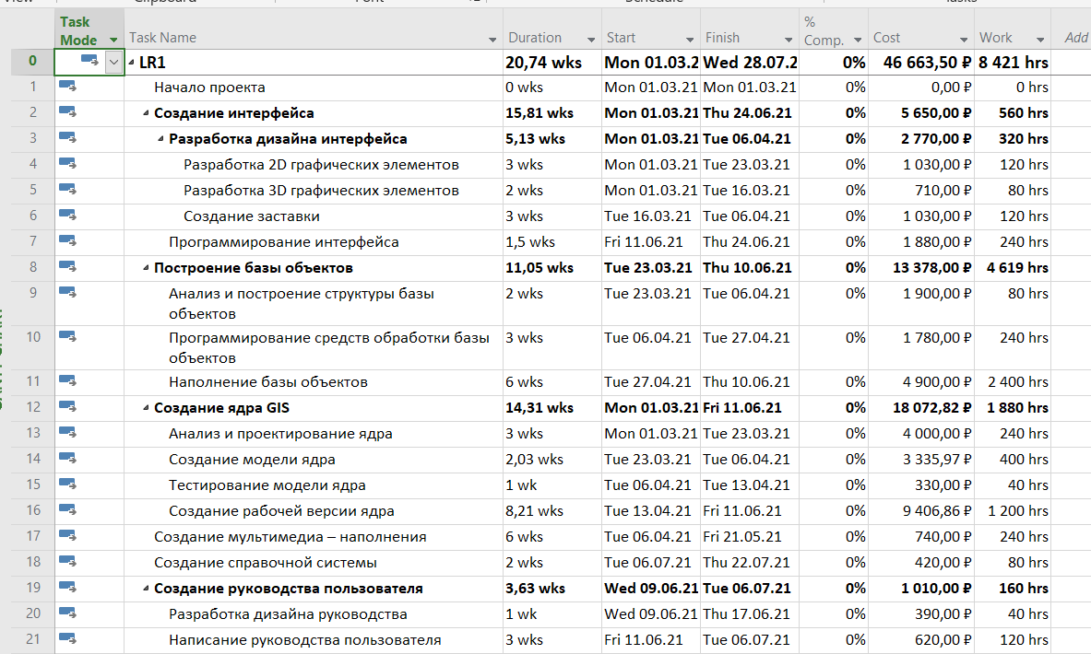
Рис 16. Итоговые затраты
Сохраняем базовый план.
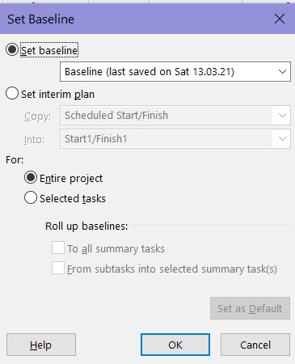
Рис 16. Сохранение базового плана.

Выводы
В ходе лабораторной работы были получены навыки оптимизации временных и финансовых ресурсов. Были устранены перегрузки ресурсов, добавлены переодические задачи. Были оптимизированы временные ресурсы проекта, в результате дата завершения сдвинулась на 28.07. Также были оптимизированы финансовые ресурсы: новая сумма затрат составила 46 663руб.

